ПРОЕКТ «ПРЕДМЕТНЫЙ МИР В ЛИНИЯХ И КРАСКАХ»
Автор: Распопова Дина Дмитриевна
МБ ДОУ №4 «Золотой ключик»
Алтайский край, г. Заринск
Тип проекта: монопроект, практико-ориентированный, творческий, обучающий
Образовательная область: «Художественно-эстетическое развитие»
Длительность: долгосрочный (в течение учебного года)
Возраст: старшая группа (5 -6 лет)
Участники: педагог–ребёнок-дети
По характеру участия ребёнка в проекте: ребёнок-участник: от зарождения идеи до получения результата.
Актуальность: Многолетний опыт работы с дошкольниками старшего возраста показал, что для успешного овладения художественными навыками недостаточно только занятий, поэтому в нерегламентированном режиме времени мы отсчитали «старт» нашему увлечению рисованием и попробовали научиться рисовать быстро и пропорционально! Для того, чтобы вписать в сюжет рисунка окружающий мир, первоначально детям необходимо овладеть предметны рисованием, а эта техника представляет определённые трудности для детей. Процесс оказался индивидуальным или мини-подгрупповым, с участниками не более двух-трёх детей, но поверьте – это того стоило! Так я определила индивидуальное направление по обучению детей быстрому и пропорциональному рисованию. Дети наперебой ожидали очереди на своё изображение предметного мира, который манил своими линиями и красками! Да! В первую очередь манил детей линиями, ознакомление с которыми и вырабатывало уверенность и скорость рисования. Дети очень быстро запомнили их начертание и назначение: всем понятная - прямая, ломаная, выгнутая, волнистая, закруглённая, а далее важную роль я определила опорным точкам в начертании предмета. Они предназначались ребёнку для образца, который создавал он сам! И это было интересно прежде всего самому ребёнку. Этот метод оправдал наши ожидания! Опорные точки и линии мы прибавляли к уже имеющимся известным приёмам рисования с основами круг и овал. Очень быстро мы научились рисовать деревья, основные составляющие дерева-ствол, ветки, крону. А где должна быть опорная точка-уже определял глазомер ребёнка. Одно такое индивидуальное занятие с ребёнком определяло его уже самостоятельное и уверенное рисование в дальнейшем этого предмета. Этапы рисования легкового автомобиля представляли ломаные линии также по опорным точкам с рисованием основы: колёса- круги, другие марки машин из основы: кабина-квадрат, кузов – прямоугольник. И большим достижением стало овладение самым трудным моментом – пропорциональным изображением фигуры человека! Начали со статичного образа, опорные точки для ребёнка на рисование толщины плеча, ширины рукава, линии на начертание ширины брюк в изображении мужчины (папы) не заставило ждать результатов и только направление линий сменяло статичное изображение человека на динамику.
Цель: научить детей быстро и пропорционально рисовать предметный окружающий мир.
Задачи: - познакомить детей с названием и начертанием художественных линий;
- предоставить детям опорные точки для передачи формы и внешнего

- предоставить детям опорные точки для передачи формы и внешнего
облика предмета;
- вырабатывать скорость в рисовании изображаемого объекта;
- способствовать уверенному рисованию предметов в составлении
сюжетного рисунка;
- способствовать эмоциональному восприятию достигнутого результата
посредством образовательного события.
Гипотеза: закрепив названия и начертания линий, ребёнок самостоятельно ведёт карандаш своей рукой по опорным точкам, зрительно запоминая их направление, ориентируя глазомер на воссоздание образа изображаемого предмета. Уже следующее самостоятельное начертание предмета передаёт его форму и пропорции. Для определения и подбора красок ребёнку предоставляется полная свобода выбора и экспериментирования с художественным материалом.
Предполагаемый результат: окружающий предметный мир становится так легко изображаемым в самостоятельных, уже творческих сюжетных рисунках. Вырабатывается быстрый навык рисования с пропорциональным содержанием предмета, а главное – такой метод подводит ребёнка к уверенности в изотворчестве -«У меня всё получится!» И ещё один стоящий момент: после серии таких занятий с разнообразием изображаемых предметов, рисовать начинал самый «нехудожественный» ребёнок, а точнее, ребёнок – отнюдь не любитель рисования, оказывался вовлечённым в процесс со стопроцентной успеваемостью! Это наше достижение, наш результат, который мы предоставляем вашему вниманию в проекте «Наш мир в линиях и красках!» Да! Такой результат достигается только в индивидуальном процессе с ребёнком, но желание всех детей участвовать в данном художественном эксперименте не заставил себя ждать! Успехи и результаты рисунков удивили родителей: до чего чудесная лиса, сильный великан леса-лось, волк, медведь предстали во всей красе! Такие чёткие пропорции выдержаны в рисунке и прекрасное развитие глазомера! Ведь точное внимание, т.е. схватывание глазом отмечала в методике рисования и О.А. Белобрыкина. Именно её методика дала мне личный толчок обучать детей уверенному движению руки, схватыванию глазом и точному смешению красок.
Этапы реализации проекта: (1 этап – подготовительный)
Познакомить детей с разными линиями в рисовании по опорным точкам; формировать умение вести от заданной опорной точки нужную, для воссоздания образа предмета, линию. Рисовать предмет из основ: круг, квадрат, овал.
2 этап – основной
Итак, выполняем набросок карандашом легкового автомобиля: из основы круг (колёса) проводим прямую линию, далее ставим ребёнку опорные точки для изображения марки автомобиля. Далее ребёнок ведёт линии своей рукой, сопровождаем их направление: прямая линия, наклонная (капот), крыша автомобиля, бампер, плавно закругляем линию. Силуэт автомобиля готов! Ребёнок приступает к закрашиванию автомобиля любыми средствами рисования (цветными карандашами, красками, восковыми мелками, сангиной и др.,)

По аналогии рисуем разнообразный предметный мир: деревья – используем волнистую линию в рисовании сосны, выгнутые используем для рисования листьев, как крупных, так и мелких. И далее следуют в использовании нужные в изображении предмета линии, прямые-короткие и длинные, закруглённые, наклонные-движение руки ребёнка сопровождается комментарием направления линии и характерной особенностью каждой (толстая, тонкая, закруглённая и т.д.,)
3 этап – итоговый
Представляем наши рисунки на выставке художественного творчества «Я молодец!» Индивидуальная работа с ребёнком и рисунки детей по тематике предметного рисования «Деревья», «Транспорт», «Игрушки», «Человек», «Животные» и др., традиционно презентуются на выставке образовательным событием в жизни группы. В приложении Вашему вниманию представлен итоговый результат предметного рисования в индивидуальной работе с детьми: «Рисуем быстро и пропорционально!»
(Из опыта работы)
Итог:
Образовательное событие с успехами детей в предметном рисовании всегда сопровождается сюрпризным появлением сказочного персонажа с откликом на рисунок ребёнка, где каждый из детей принимает похвалу и аплодисменты от всех сверстников группы.
(Основные виды линий с опорными точками в предметном рисовании)
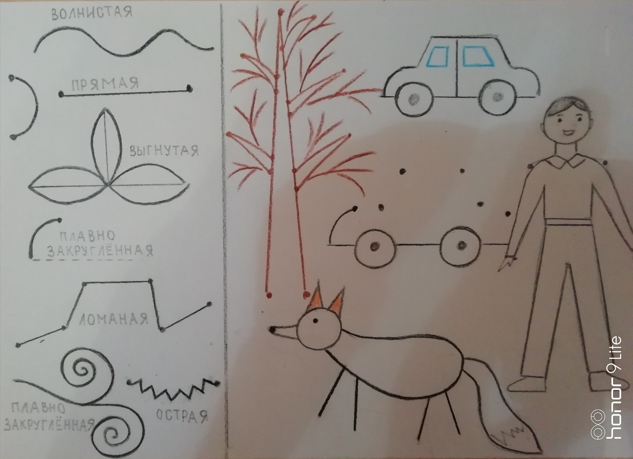

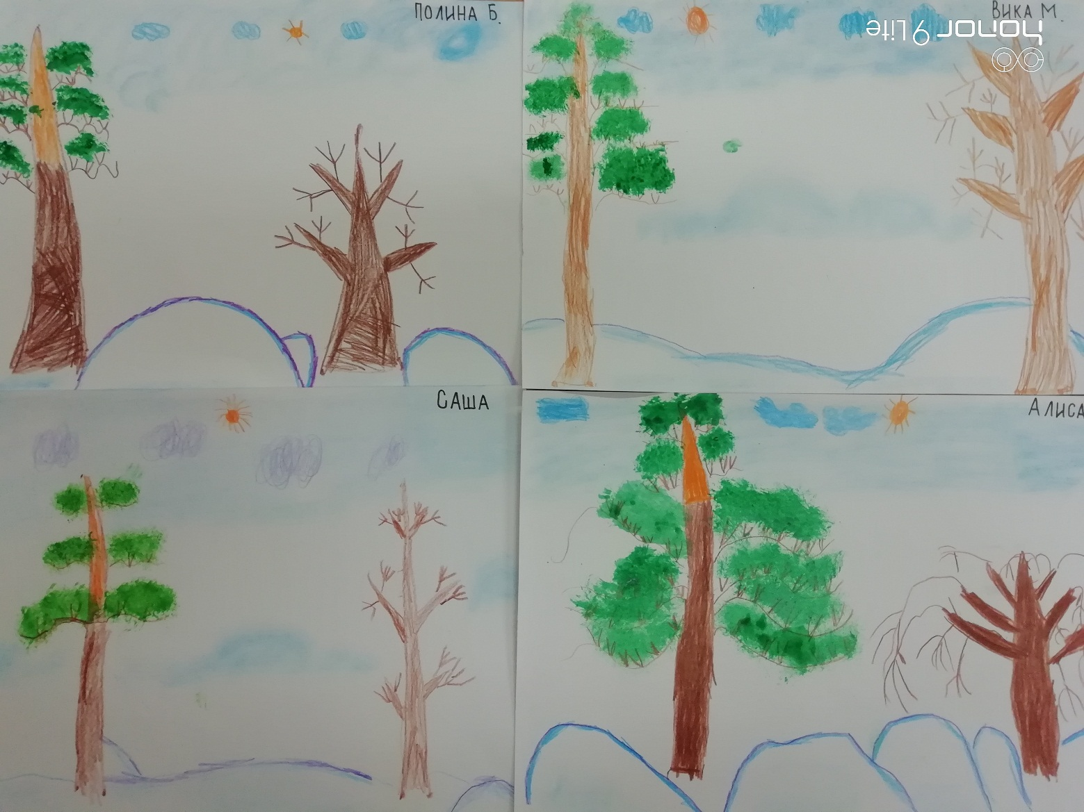
Деревья в зимнем пейзаже. «Сосна и раскидистое дерево».
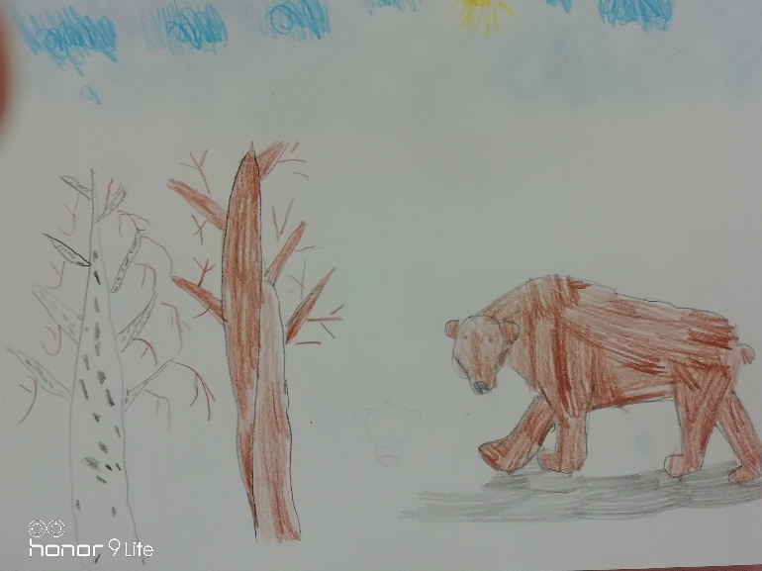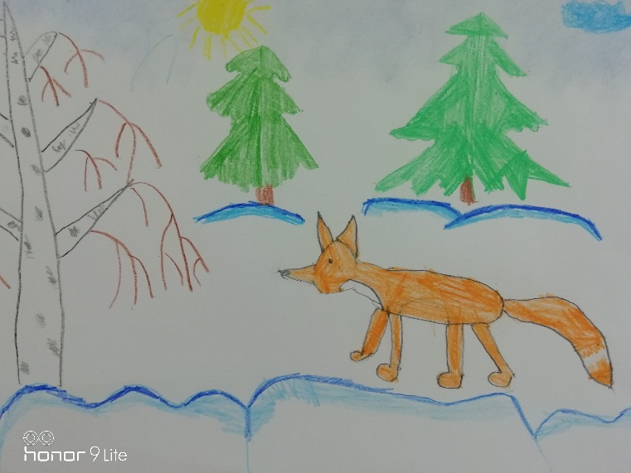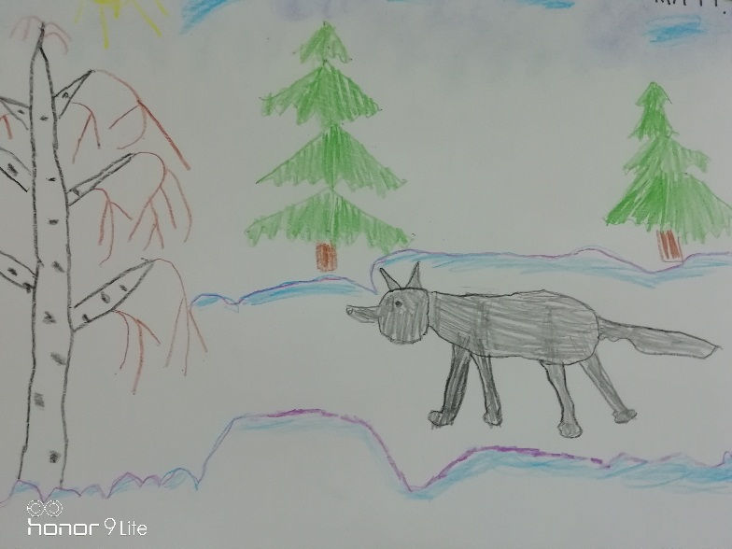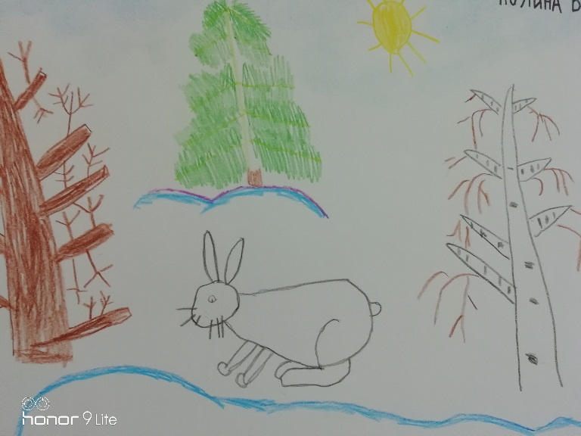
«Животные нашего леса»

«Транспорт»
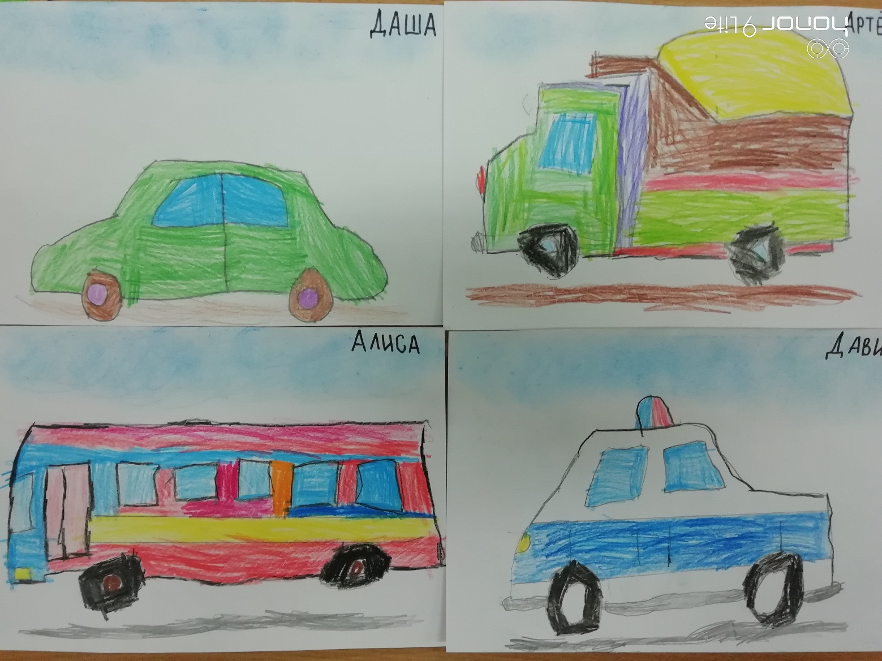

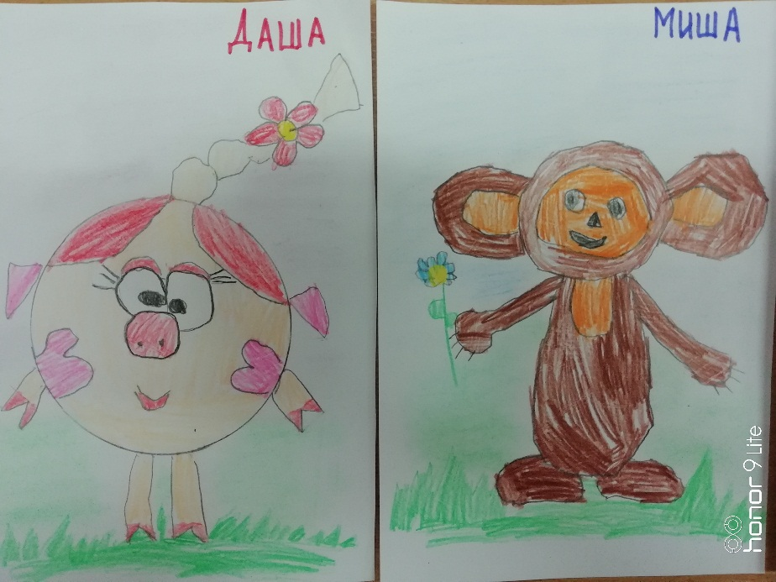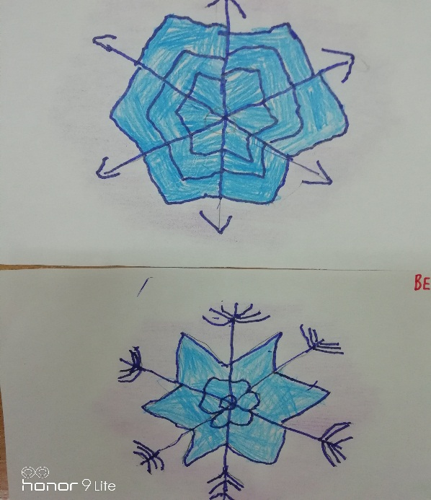
«Игрушки» «Снежинки»

«Усатый-полосатый» «Домик трёх поросят»
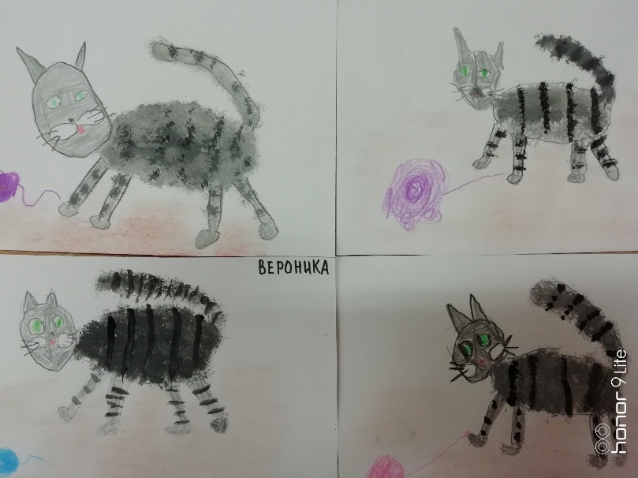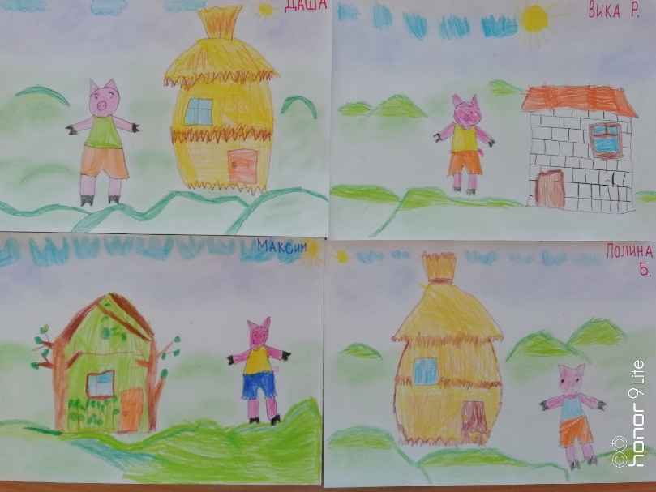
«Сказочный замок» Выставка « Я МОЛОДЕЦ!»
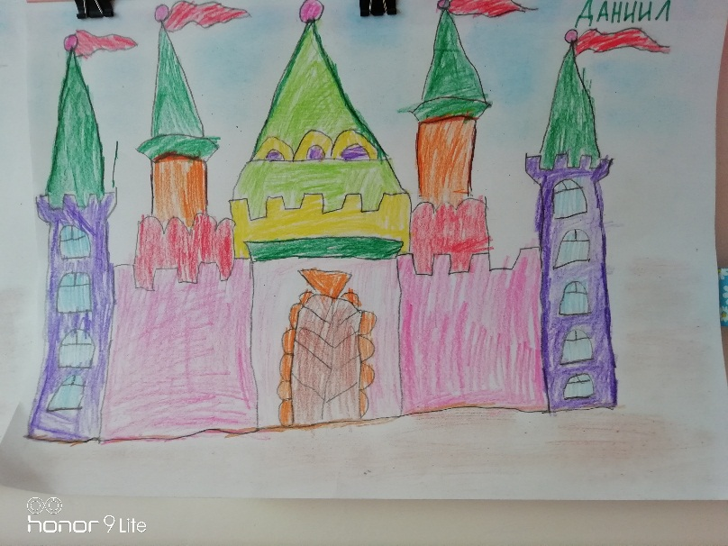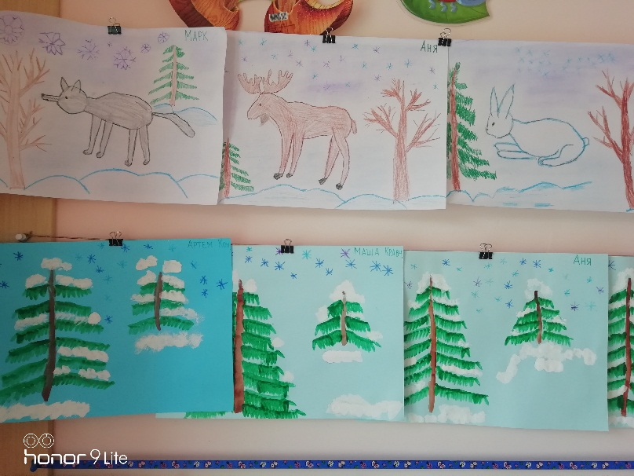

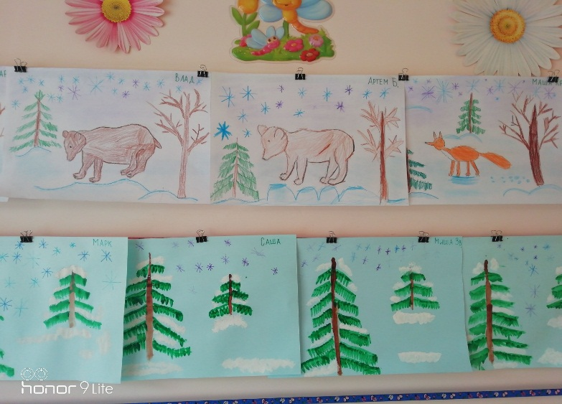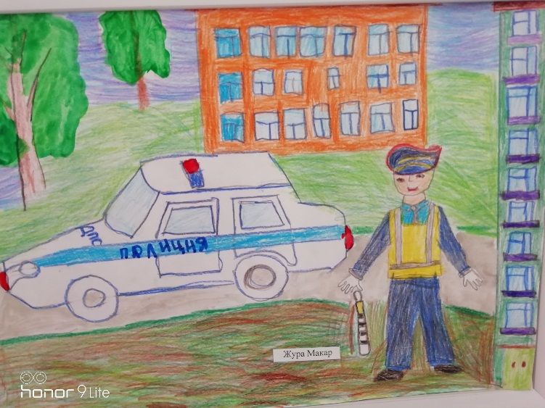
«Я МОЛОДЕЦ!»

«На зимней прогулке»
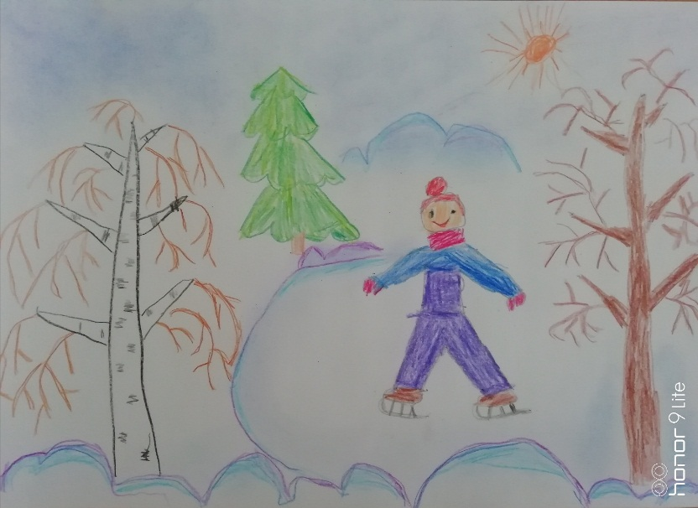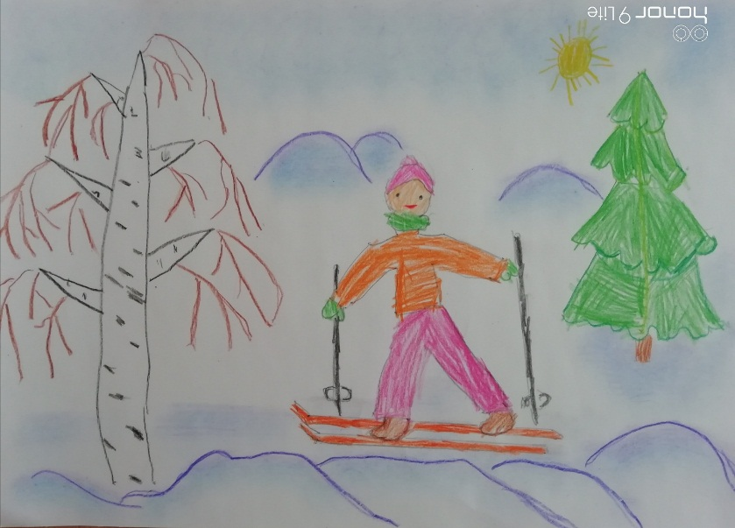

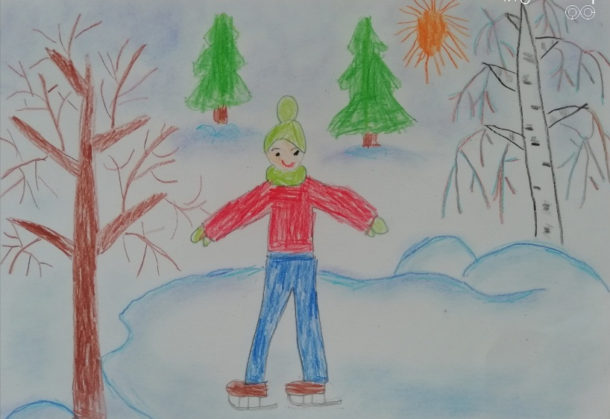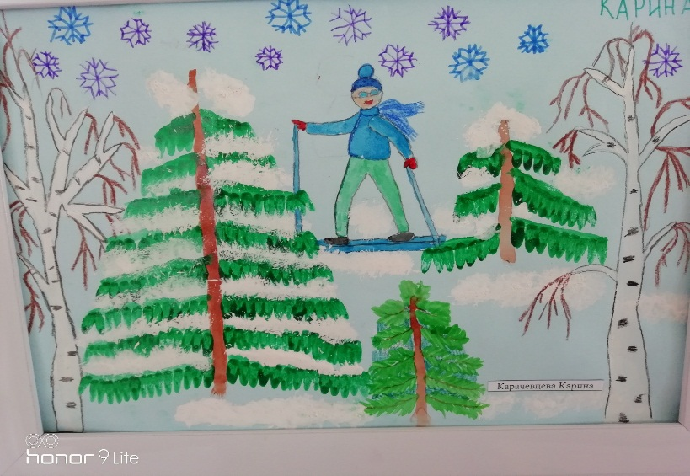
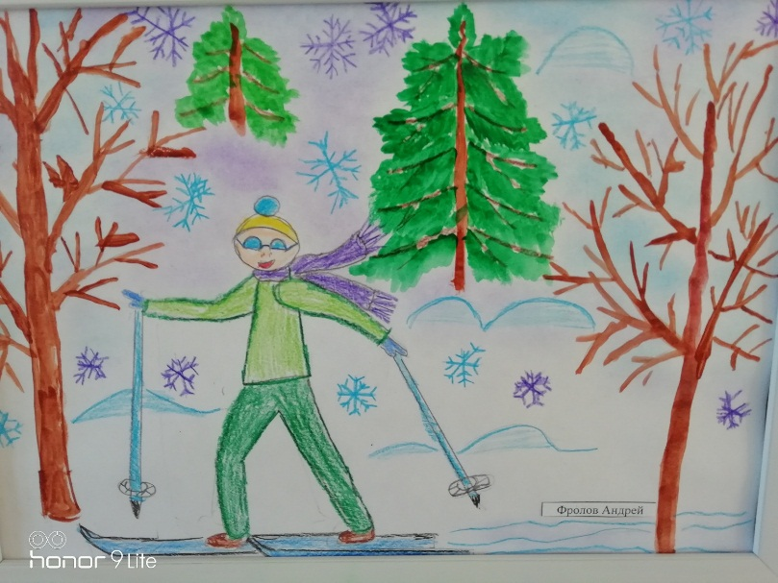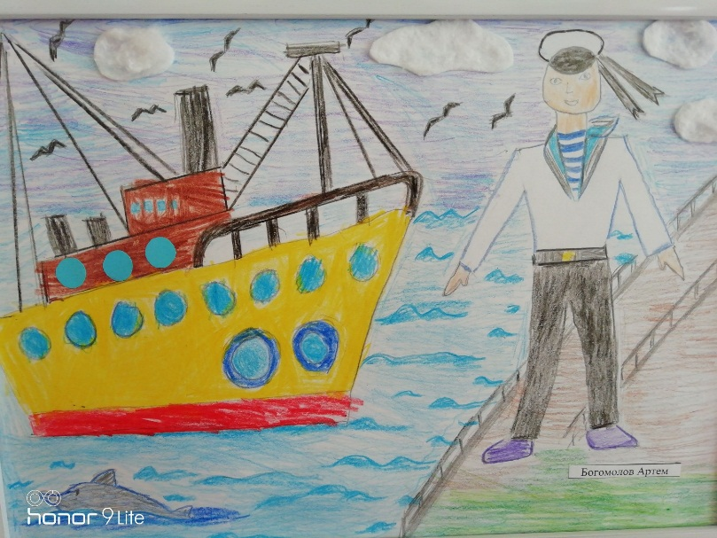
«Профессии»
Так ребёнок вписывает предметное рисование в сюжет рисунка. Рисование деревьев и фигуры человека на тему «Я на зимней прогулке».

Рисование фигуры человека
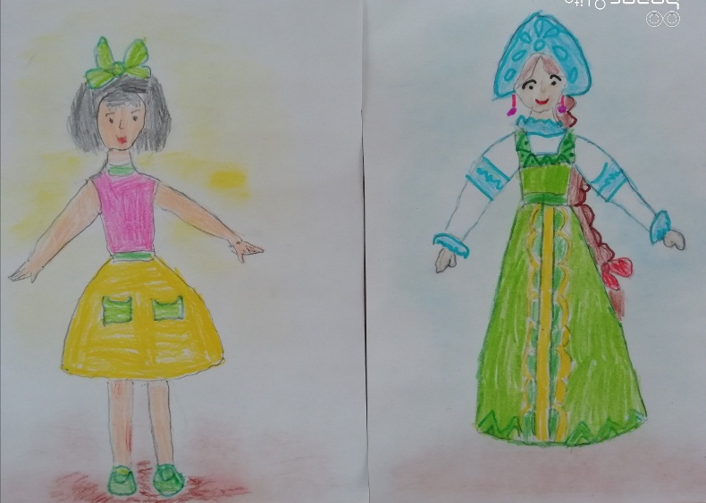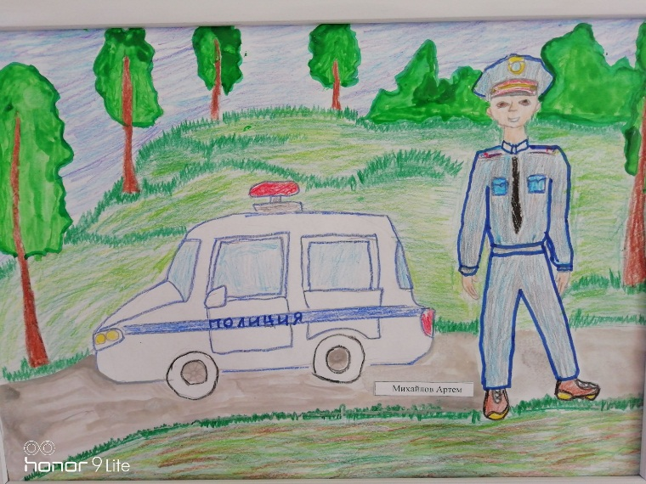
«Любима кукла» «Алёнушка» «Моя будущая профессия»

Рисование по сказке М.-Сибиряка «Серая Шейка»
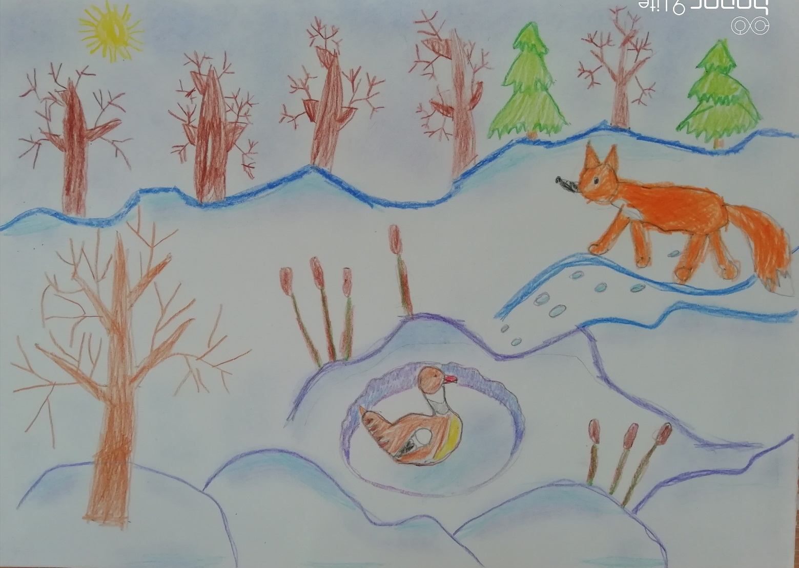

Творческое рисование «Берегите красоту леса!»
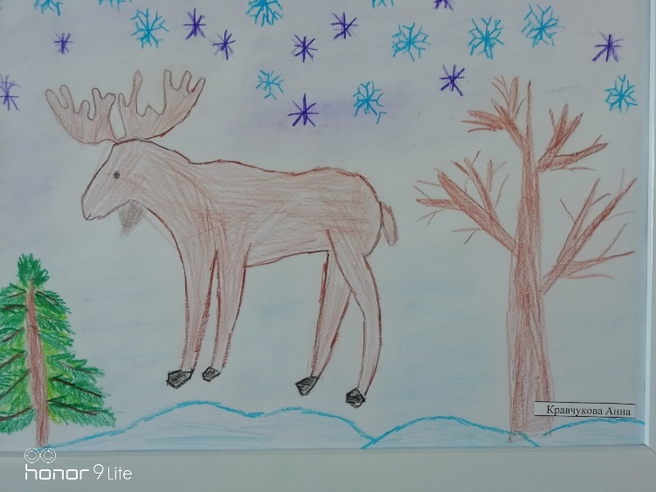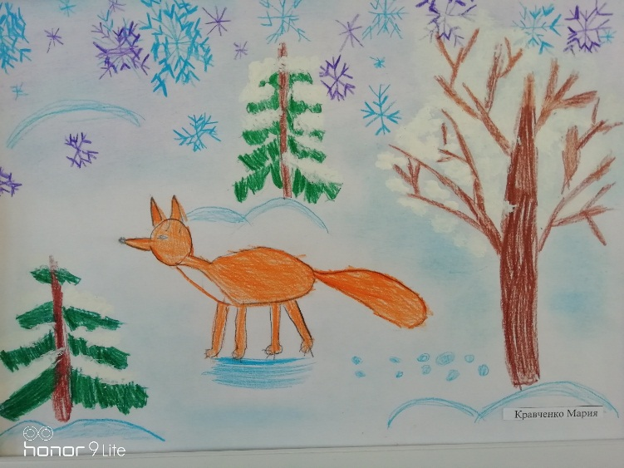

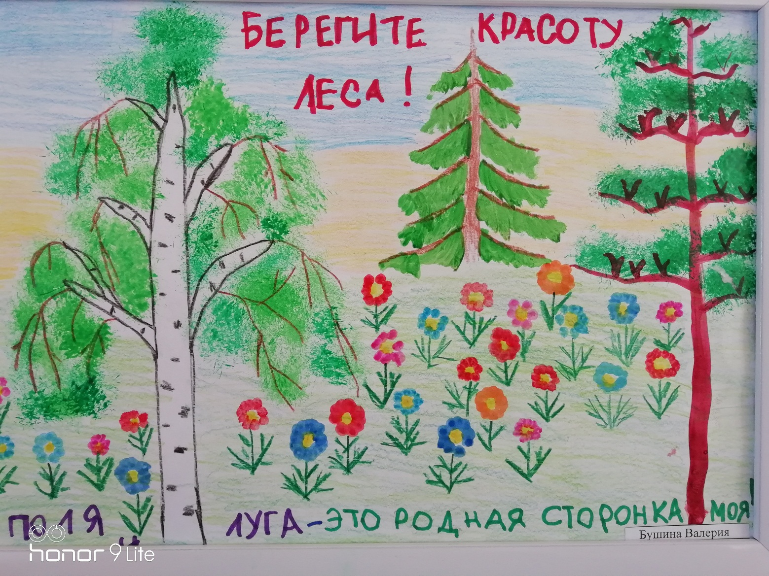

Итог: Так опорные точки и линии, в обучении детей быстрому и пропорциональному рисованию, способствуют воспроизведению образа предмета, который ребёнок успешно «вписывает» в сюжетный рисунок, что в дальнейшем, в рисовании по собственному замыслу, развивает воображение и творчество юного художника.

